Собянин: В Москве завершен ремонт 6 родильных домов
18.12.2015
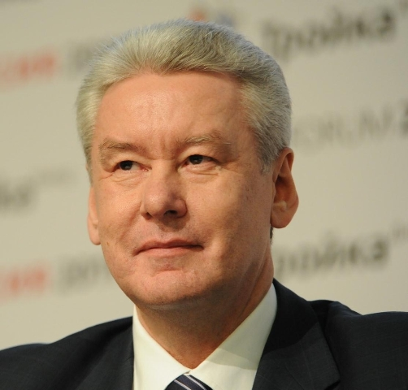
В ходе посещения городской клинической больницы №52, где недавно закончилась реконструкция роддома, мэр Москвы Сергей Собянин сообщил, что в Москве завершен ремонт шести родильных домов.
Сергей Собянин поздравил коллектив 52-й больницы с 60-летним. юбилеем и подчеркнул, что очень хорошо, что в эти дни у больницы еще одно приятное событие - закончилась реконструкция роддома.
Затем мэр Москвы отметил, что проблемой родильных домов занимаются системно - это уже шестой роддом, который прошел полную реконструкцию, увеличивается в разы и качество обслуживания, и количество пациентов.
Сергей Собянин сказал, что количество роддомов в Москве не уменьшается, а увеличивается.
В родильном доме ГКБ №52 (до 2014 года самостоятельное учреждение – роддом № 26) капитальный ремонт проводился с 2011 до 2015 г.
В ходе ремонта в 4-х корпусах роддома были приведены следующие виды работ:
ремонт фасадов;
· замену и усиление межэтажных перекрытий;
· замену окон, лифтов, кровли;
· переустройство инженерных сетей;
· подключение дополнительных электрических мощностей;
· перепланировку помещений;
· монтаж межкомнатных перегородок;
· устройство системы медицинских газов;
· устройство вентиляции;
· благоустройство прилегающей территории.
Для роддома было закуплено 277 единиц современного медицинского оборудования, в т.ч. инкубаторы и системы для интенсивного выхаживания недоношенных детей, УЗИ для новорожденных, специальное лабораторное оборудование, аппараты искусственной вентиляции легких и др.
По итогам ремонта и переоснащения родильный дом ГКБ №52 представляет собой современный комфортный акушерский стационар на 100 акушерских коек, способный принимать до 5 тыс. родов в год (до закрытия роддом принимал до 2,8 тыс. родов в год).
В структуру родильного дома входят:
· приемное отделение;
· родовое отделение – 8 индивидуальных боксов;
· отделение патологии беременности – 30 коек;
· послеродовое отделение – 70 коек;
· отделение анестезиологии и реанимации – 6 коек;
· детское отделение – 77 коек;
· отделение детской реанимации – 6 коек;
· гинекологическое отделение – 25 коек.
Также в структуру роддома входят женская консультация, кабинет гинеколога-эндокринолога, кабинет невынашивания беременности и "школа матерей".
Оказываемая медицинская помощь включает планирование и ведение беременности, роды, послеродовое наблюдение ребенка и матери.
Благодаря новому оборудованию роддом сможет оказывать современные виды акушерской помощи, среди которых:
· физиологические роды у женщин с рубцом на матке, что разрушает известный стереотип "кесарево сечение однажды – кесарево сечение всегда" (планируется внедрение);
· ведение преждевременных родов (по показаниям);
· партнерские, семейные и "вертикальные" роды.
В послеродовом отделении молодые мамы находятся вместе с детьми в комфортных 1-2-3-местных палатах, где проводятся все необходимые процедуры (вакцинация, забор крови для неонатального скрининга, аудиоскрининг, врачебные осмотры).
Выписка из роддома будет осуществляться в более ранние сроки: после физиологических родов – на 3-4 день, после кесарева сечения – на 5-6 день.

Адрес страницы: http://ostankino.mos.ru/presscenter/news/detail/2386336.html
Управа Останкинского района города Москвы

